Lista de ejercicios:

1. Ejercicio: X
2. Ejercicio: X
3. Ejercicio: X
4. Ejercicio: X
5. Ejercicio: X
6. Ejercicio: X

Ejercicio 1

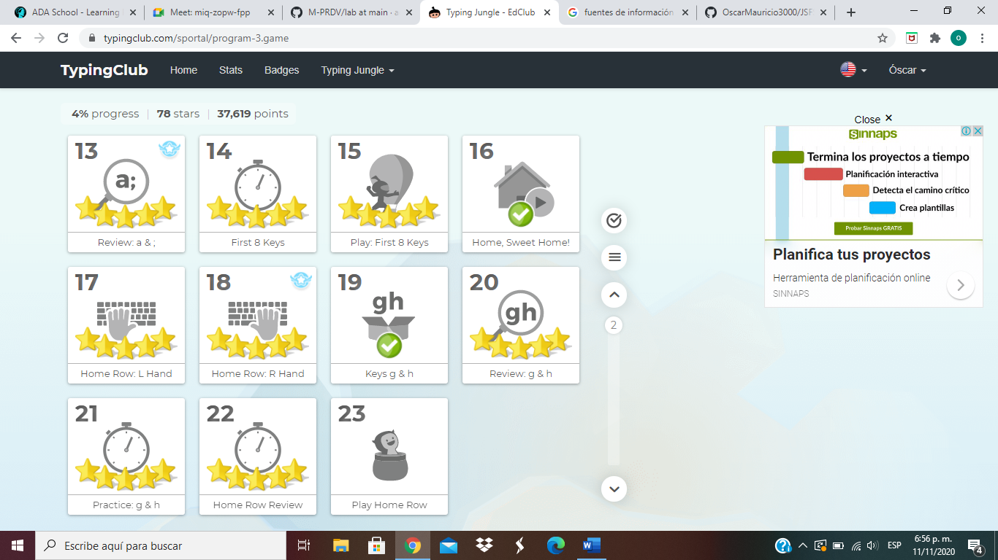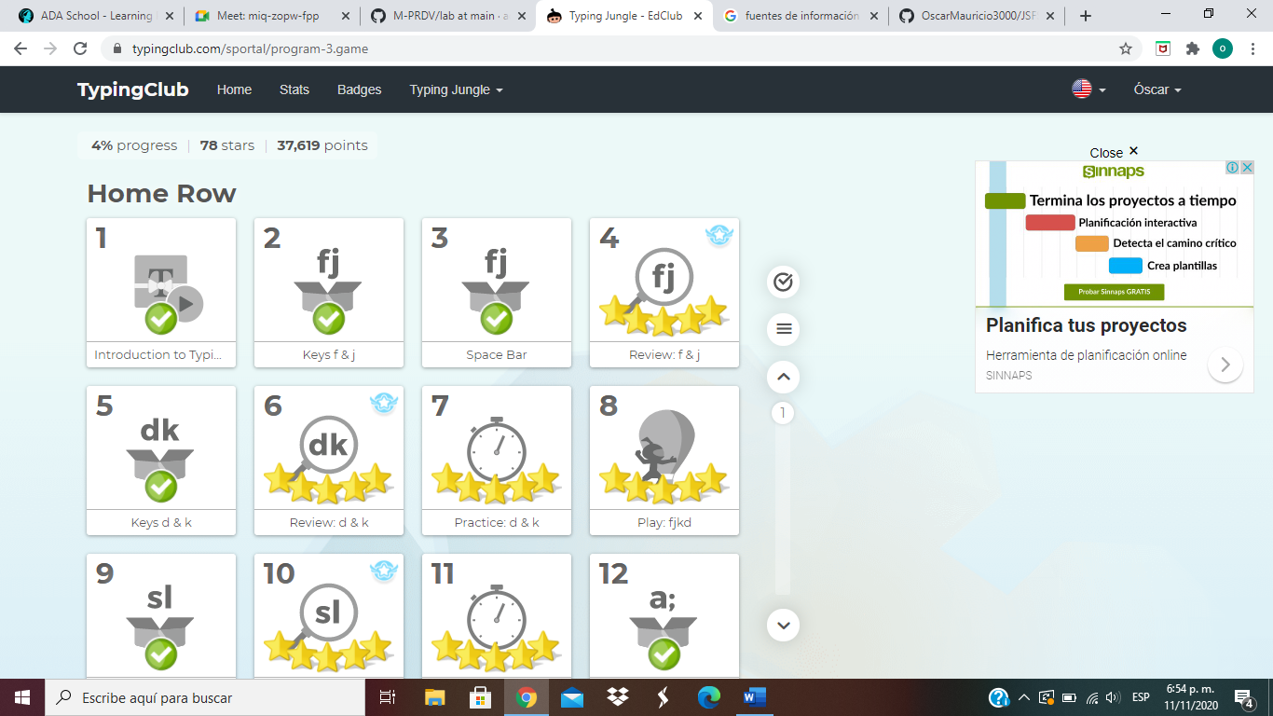

Ejercicio 2

* Repasar como mínimo dos horas al día a la semana para mantener los conocimientos frescos.
* Mantenerse informado sobre conceptos tecnológicos que puedan ser de utilidad para mejorar el aprendizaje.
* Ver y analizar tutoriales y guías relacionados con programación, para aprender y despejar dudas.

Ejercicio 3

* MDN wed docs
* CW OpenWebinars
* Campus MVP
* Expertojava.ua.es
* Developers.google.com

Ejercicio 4

* Poder llevarme bien con todo el equipo y lograr un trabajo en equipo mutuo y sincronizado.
* Aprender y adquirir nuevos conocimientos con respecto a la programación.
* Solucionar y despejar todas las dudas e inquietudes que tenga en las clases del curso.
* Cuando el curso finalice por emplear mis nuevas habilidades y conocimientos en el ámbito laboral.